Всероссийский конкурс профессионального мастерства
«Педагог-психолог России – 2020»

Конкурсное испытание
«ЗАЩИТА РЕАЛИЗУЕМОЙ ПСИХОЛОГО-ПЕДАГОГИЧЕСКОЙ ПРАКТИКИ»

Использование в практике педагога-психолога общеобразовательного учреждения квест-технологий, как эффективной формы развития коммуникативных навыков обучающихся с ограниченными возможностями здоровья
(описание реализуемой психолого-педагогической практики)

БУРЕНКОВА ИРИНА
МИХАЙЛОВНА

Педагог-психолог
МОУ «СОШ № 2 г. Юрюзань»
Катав –Ивановского
муниципального района

ЧЕЛЯБИНСКАЯ ОБЛАСТЬ
2020
СОДЕРЖАНИЕ:

 | Стр.
- Общая информация о программе, в рамках которой продемонстрировано конкурсное занятие………………………….. | 3
- Обоснование и актуальность применения квест-технологий для развития коммуникативных универсальных действий у обучающихся с ограниченными возможностями здоровья………………………………………………………………… | 3
- Общая информация о программе «Психокоррекционные занятия» МОУ «СОШ № 2 г. Юрюзань» …………………………. | 5
- II. Сценарий группового занятия «Психологический квест по развитию коммуникативных навыков у обучающихся  с ограниченными возможностями здоровья» …..………………. | 19
- Квест-технологии в образовательном процессе.  Методика организации и проведения………………………………… | 19
- Сценарий занятия «Психологический квест по формированию коммуникативных навыков у обучающихся с ограниченными возможностями здоровья……………………………………………….. | 22
- Структурированный анализ проведенного занятия………... | 27
Приложения ………………………………………………………….. | 31
Список литературы, использованной при проектировании занятия………………………………………………………………… | 40

- Общая информация о программе, в рамках которой продемонстрировано конкурсное занятие
  - Обоснование и актуальность применения квест-технологий для развития коммуникативных универсальных действий у обучающихся с ограниченными возможностями здоровья
Формирование коммуникативных умений у обучающихся с ограниченными возможностями здоровья - это объективная необходимость, продиктованная потребностями современного общества. От уровня коммуникативных умений личности во многом зависит успешность ее взаимодействия с партнерами по общению, и самореализация в современном обществе. В «Концепции модернизации российского образования до 2025 года», в Образовательной программе нашей школы и ряде других нормативных документов одна из задач начального образования определяется как «подготовка обучающихся с развитыми коммуникативными умениями». Возникает необходимость решения важной педагогической проблемы – развитие коммуникативных универсальных действий, под которыми подразумеваются навыки:
- адекватного использования речевых средств для решения различных коммуникативных задач;
- построения монологического высказывания, владение диалогической формой речи,
– слушания и понимания речи других,
- формулирования собственного мнения и позиции,
- умения договариваться и приходить к общему решению в совместной деятельности, том числе в ситуации столкновения интересов;
- использовать речь для регуляции своего действия.
У обучающихся с ограниченными возможностями здоровья потребность в общении выражена ярко, но они часто испытывают сложности в ситуациях установления контактов с собеседниками, необходимости передать или воспринять от них информацию, организовать коллективную работу. Анализ литературы и собственный опыт работы с данной категорией детей подтверждают эффективность использования развивающих игр и упражнений, направленных на формирование навыков конструктивного общения и совместной деятельности. Одна из разновидностей игры - квесты.
Квест–технология, как вариант интерактивной игровой психологической работы психолога общеобразовательной школы, сегодня является перспективной образовательной технологией.
Представленное занятие проведено в рамках реализации программы «Психокоррекционные занятия» МОУ «СОШ №2 г. Юрюзань» (схема 1).
Схема 1. Место реализуемой психолого-педагогической практики в структуре психокоррекционной работы педагога-психолога
Адаптированная общеобразовательная программа начального общего образования
для обучающихся с ограниченными возможностями здоровья (задержанное психическое развитие, вариант 7.1)
включает в себя
Программу «Психокоррекционные занятия»
ОРИЕНТИРОВАННУЮ на развитие

развитие познавательной сферы и целенаправленное формирование
высших психических функций

развитие коммуникативной сферы и социальная интеграция
развитие эмоционально-личностной сферы и коррекция ее недостатков
формирование
произвольной
регуляции
деятельности
и
поведения

Квест – игра по развитию коммуникативных навыков (2 класс)
одна из форм работы по развитию коммуникативных универсальных действий

  - Общая информация о программе «Психокоррекционные занятия» МОУ «СОШ № 2 г. Юрюзань»

Включение программы «Психокоррекционные занятия» в качестве обязательного для всех, получающих образование по адаптированной общеобразовательной программе НОО (вариант 7.1.) является ценным нововведением в содержании образования младших школьников указанной группы. Недостатки их саморегуляции, мыслительных операций, мотивационные искажения, эмоциональные проблемы, личностная незрелость, речевые трудности, а также многочисленные разнообразные нарушения и/или дефициты развития психофизических функций (неспецифические дисфункции), в значительной мере препятствуют формированию учебной деятельности и достижению требуемых результатов образования.
- Общая информация о программе
Наименование программы | «Психокоррекционные занятия»
Разработчики программы | Буренкова Ирина Михайловна  педагог-психолог 1-й квалификационной категории
Направленность программы | Коррекционно-развивающая
Название образовательной организации | Муниципальное общеобразовательное учреждение «Средняя школа №2 г. Юрюзань» Катав-Ивановского муниципального района Челябинской области
Сайт | http://7446s010.edusite.ru
Телефон | 8 (35147) 2-57-70
Электронная почта | Yuruzan2@mail.ru
Директор школы: | Давыдова Ольга Анатольевна
- Целевая аудитория
Целевая аудитория: | Обучающиеся с ограниченными возможностями здоровья (задержанное психическое развитие, вариант 7.1)
Социально-психологические особенности обучающихся с задержанным психическим развитием (вариант 7.1) | развитие мышления, памяти, внимания, восприятия, речи происходит с отставанием  замедленное формирование учебных интересов и мотивации к обучению  слабо развитая произвольная сфера (умение сосредоточиться, переключать внимание, усидчивость, умение удерживать задание)  часто отклонения в поведении: возбудимость,  импульсивность, агрессивность скованность пугливость;  проблемы в общении.  ЗПР, вариант 7.1.
Специфические образовательные потребности обучающихся с задержанным психическим развитием (вариант 7.1) | - наглядно-действенный характер содержания образования;  -специальное обучение «переносу» сформированных знаний и умений в новые ситуации взаимодействия с действительностью;  - психокоррекционная помощь, направленная на формирование произвольной саморегуляции;  - психокоррекционная помощь, направленная на развитие разных форм коммуникации;  - психокоррекционная помощь, направленная на формирование навыков социально одобряемого поведения в условиях максимально расширенных социальных контактов.
- Целевой раздел
Цель программы: | - применение разных форм взаимодействия с обучающимися, направленных на преодоление или ослабление проблем в познавательном и эмоциональном развитии, гармонизацию личности и межличностных отношений, коррекцию недостатков саморегуляции, формирование учебной мотивации.
Задачи программы: | − содействовать благополучной адаптации обучающихся к условиям школьного обучения;  - формировать позитивное эмоциональное отношение к учебной деятельности;  - развивать внимание, память, восприятие, связную речь, мыслительную деятельность;  - совершенствовать познавательную деятельность как основу компенсации, коррекции и профилактики вторичных нарушений психологического развития;  −стимулировать познавательную активность, интерес к себе, окружающему предметному и социальному миру;  −содействовать в освоении социально одобряемых норм поведения, противодействовать закреплению дезадаптивных черт и отклонений в формировании личности;  −создать условия для освоения правил поведения в школе, развития интереса к себе, одноклассникам, учителю;  - способствовать осознанию новых социальных ролей (школьник, одноклассник);  - содействовать развитию коммуникативных навыков, умению работать в команде;  - способствовать развитию умения распознавать и описывать свои чувства и чувства  - содействовать развитию умения работать по правилам;  - содействовать формированию позитивного отношения к своему «Я», адекватной самооценки и повышению уверенности в себе;  - содействовать освоению социально одобряемых норм поведения.
Место программы в учебном плане и формы ее реализации: | Программа «Психокоррекционные занятия» является обязательной частью коррекционной работы в рамках внеурочной деятельности.  Коррекционный курс рассчитан на четыре года обучения, разработан для обучающихся с 1-го по 4-й класс.  − для 1 класса – 99 часов;  − для 2 класса – 102 часа;  − для 3 класса – 102 часа;  − для 4 класса – 102 часа.  Программа предполагает проведение 3-х занятий (часов) в неделю вне сетки обязательных учебных часов. Оптимальная численность группы 5-8 человек.  Продолжительность психокоррекционных занятий не превышает 35-40 минут. Занятия направлены на коррекцию индивидуальных недостатков детей с задержкой психического развития, согласно рекомендациям ТПМПК.
Нормативно-правовое обеспечение программы | Программа разработана в соответствии с:  - Международной «Конвенцией о правах ребенка»;  - требованиями Закона РФ "Об образовании в Российской Федерации" № 273-ФЗ;  - Федеральным законом от 29.12.2012 №273-ФЗ «Об образовании в Российской Федерации» (далее – Федеральный закон «Об образовании в Российской Федерации»);  - требованиями Федерального государственного образовательного стандарта начального общего образования (утверждён приказом Министерства образования и науки Российской Федерации от «6» октября 2009 г. № 373, зарегистрирован Минюст № 17785 от 22 .12. 2009);  - Приказом Министерства образования и науки Российской Федерации от 19 декабря 2014 г. N 1598 «Об утверждении Федерального государственного образовательного стандарта начального общего образования обучающихся с ограниченными возможностями здоровья;  - Примерной адаптированной основной общеобразовательной программой начального общего образования обучающихся с задержкой психического развития (одобрена решением федерального учебно-методического объединения по общему образованию (протокол от 22 декабря 2015 г. № 4/15)  - СанПиН 2.4.2.3286-15 "Санитарно-эпидемиологические требования к условиям и организации обучения и воспитания в организациях, осуществдяющих образовательную деятельность по адаптированным основным общеобразовательным программам для обучающихся с ограниченными возможностями здоровья»»;  - Уставом образовательной организации (МОУ «СОШ №2 г. Юрюзань») и ее локальными нормативными актами.
Теоретико- методологическое основание программы | - труды Л.С. Выготского, С.Л. Рубинштейна, А.Н. Леонтьева, Б.Г. Ананьева, В.Н. Мясищева и других отечественных психологов, которые рассматривали общение как важное условие психического развития ученика, его социализации и индивидуализации, формирования личности;  - положение А.Н. Леонтьева о принципе единства сознания и деятельности;  - идеи П. Я. Гальперина, В. В. Давыдова, А. Г. Асмолова, В. В. Рубцова о том, что развитие личности в системе образования обеспечивается, прежде всего, формированием универсальных учебных действий (УУД), выступающих в качестве основы образовательного и воспитательного процесса.
Учебно - методическое обеспечение программы | Диагностическое обеспечение:  - диагностический альбом Семаго Н.Я., Семаго М.М.;  - диагностико-прогностический скрининг на начальных этапах обучения Е.А. Екжановой;  - стандартизированная методика для определения уровня умственного развития младшего школьника Э.Ф. Замбацявичене;  - анкета для определения школьной мотивации обучающихся начальной школы Н.Г. Лускановой;  - анкета «Определение состояния психологического  климата в классе» Федоренко Л.Г.  - проективная методика «Дерево с человечками»  Л.П. Пономаренко;  - экспертный лист (для педагога)  Методические пособия для учителя:  -Аржакаева Т.А., Вачков И.В., Попова А.Х. Психологическая азбука. Программа развивающих занятий в 1-м классе. — 3-е изд.- М.: Генезис, 2014 — 136 с.  - Аржакаева Т.А., Вачков И.В., Попова А.Х. Психологическая азбука. Программа развивающих занятий во 2-м классе. — 2-е изд.- М.: Генезис, 2014 — 136 с.  - Аржакаева Т.А., Вачков И.В., Попова А.Х. Психологическая азбука. Программа развивающих занятий в 3-м классе. — 2-е изд.- М.: Генезис, 2014 — 144 с.  - Аржакаева Т.А., Вачков И.В., Попова А.Х. Психологическая азбука. Программа развивающих занятий в 4-м классе.- 2-е изд. — М.: Генезис, 2014 — 128 с.  - Хухлаева О.В. Тропинка к своему Я: уроки психологии в начальной школе (1-4).- 8-е изд.- М.: Генезис, 2017.- 312 с.  - Локалова Н.П. 120 уроков психологического развития  младших школьников (Психологическая программа развития когнитивной сферы учащихся I-IV классов). - М.: «Ось- 89», 2006  - Князева Т. Н. Я учусь учиться. Психологический курс развивающих занятий для младших школьников. – М.: АРКТИ. – 216 с. - (Библиотека психолога-практика).
Материально – техническое обеспечение | Занятия проводятся в отдельном помещении. В случае работы с группой имеются столы и стулья, которые можно передвигать в зависимости от задач занятия и характера взаимодействия детей (индивидуальная работа, диадное взаимодействие, работа в тройках/четверках, взаимодействие между командами). Такая пространственная организация позволяет гибко менять формы работы и даёт возможность каждому ученику чувствовать себя включенными в игровой процесс.  Для проведения занятий используются: доска, цветные карандаши (фломастеры), краски, листы бумаги в достаточном количестве (формата А4), музыкальный центр, музыкальные записи, разнообразные игрушки, мяч, ножницы, клей.
Требования к специалистам, задействованным в реализации программы | Обязательное прохождение специалистами курсов профессиональной переподготовки или повышения квалификации по работе с детьми с ограниченными возможностями здоровья, поскольку педагогические работники должны иметь четкое представление об особенностях психо-речевого и физического развития учащихся с ЗПР (вариант 7.1) , коррекционных методиках, технологиях и приемах коррекционно-развивающей работы.
Основные этапы реализации программы | Диагностический  этап  Организационный этап  Этап реализации  Оценка эффективности  программы  Включает оценку «зоны актуального» развития и «зоны ближайшего развития»; определение индивидуальных особенностей.  Комплектование групп, а также консультирование родителей (законных представителей) о предстоящей работе  Программа последовательно реализуется с 1 по 4 классы обучения по адаптированной программе начальной школы  Проводится в виде мониторинга
Ожидаемые результаты реализации программы | Личностные результаты обеспечивают ценностно-смысловую ориентацию обучающихся и ориентацию в социальных ролях, межличностных отношениях.  У выпускника начальной школы будут сформированы:  – эмоционально - положительное отношение к школе, мотивация к обучению,  – уважительная позиции к окружающим объектам и их мнению,  – умение адаптироваться в различных ситуациях;  - стремление к самоизменению,  - позитивное самоотношение,  - усвоение моральных ценностей: «дружба», «настоящий друг», «индивидуальность», «понимание друг друга», «толерантоность»,  - осознание и оценка собственных эмоций как регуляторов межличностного взаимодействия,  - осознание актуальных желаний и мотивов поведения,  - стремление к совершенствованию своих способностей,  – самостоятельность и умение отвечать за свои решения и поступки,  – желание вести здоровый образ жизни, уважение к трудовой деятельности и бережного отношения к своему и чужому имуществу.  Метапредметными результатами курса является формирование универсальных учебных действий (УУД).  Регулятивные УУД:  – определять и формулировать цель и задачи своей деятельности на занятии с помощью психолога,  – планировать свои действия в соответствии с поставленной задачей и условиями ее реализации, в том числе во внутреннем плане,  - вносить необходимые коррективы в действие после его завершения на основе его оценки и учета характера сделанных ошибок,  - адекватно воспринимать предложения и оценку других участников образовательных отношений, товарищей, родителей и других людей.  – учиться работать по предложенному плану.  Познавательные УУД:  – ориентироваться в материале (понимать словесную инструкцию разного типа заданий),  - осуществлять анализ объектов с выделением существенных и несущественных признаков,  - осуществлять синтез как составление целого из частей,  - проводить сравнение, сериацию и классификацию по заданным критериям,  - обобщать, т. е. осуществлять генерализацию и выведение общности для целого рада или класса единичных объектов на основе выделения сущностной связи,  - устанавливать причинно-следственные связи в изучаемом круге явлений,  - строить рассуждения в форме связи простых суждений об объекте, его строении,  свойствах и связях, устанавливать аналогии,  - делать выводы в результате совместной работы подгруппы и психолога.  Коммуникативные УУД:  – использовать речевые и неречевые средства для выражения и понимания эмоций,  - адекватно использовать речевые средства для решения различных коммуникативных задач,  - строить монологическое высказывание, владеть диалогической формой речи,  – уметь слушать и понимать речь других,  - учитывать разные мнения и стремиться к координации различных позиций в сотрудничестве,  - формулировать собственное мнения и позиции,  - уметь договариваться и приходить к общему решению в совместной деятельности, в том числе в ситуации столкновения интересов,  - строить понятные для партнера высказывания;  - осознавать важность общения со сверстниками и взрослыми,  - сотрудничать и уметь решать конфликты конструктивным путём,  - использовать речь для регуляции своего действия.
Факторы, положительно влияющие на достижение результатов программы или проекта; | -использование современных коррекционно-развивающих технологий;  - - взаимосвязь с учителями-предметниками, медицинским работником, администрацией школы, родителями;  - формирование микроклимата в классе, способствующего тому, чтобы каждый обучающийся с задержанным психическим развитием чувствовал себя в школе комфортно;  - - при организации коррекционных занятий следует исходить из возможностей ребенка: задание должно лежать в зоне умеренной трудности, но быть доступным, так как на первых этапах коррекционной работы необходимо обеспечить ученику субъективное переживание успеха на фоне определенной затраты усилий. В дальнейшем трудность задания следует увеличивать пропорционально возрастающим возможностям ребенка.
Сведения об апробации программы | Программа рассмотрена и утверждена к реализации решением педагогического совета (№ 1 от 28.08.2017 г).  Программа реализуется в школе 4-й год и показала свою эффективность по данным проводимых мониторингов ( в рамках внутренней системы оценки качества образования).
- Оценка эффективности реализации программы
Оценка эффективности психокоррекционной и развивающей работы проводится количественно и качественно. Оценка эффективности проводится методом наблюдения за работой обучающихся на занятиях, во внеучебной ситуации и методом диагностики эмоционально - волевой сферы в начале и в конце учебного года. Педагогом - психологом заполняется лист наблюдения и карта динамического изучения уровня психологического развития обучающихся, в соответствии со схемой наблюдений за обучающимися) (Приложение 1.)
Количественная оценка предполагает определение количественных показателей, соответствующих динамике изменений в эмоционально-личностной и познавательной сфере детей в процессе реализации программы.
Положительная динамика оценивается в 1 балл.
Под положительной динамикой понимаются изменения, в полной мере
соответствующие целям и задачам психокоррекционной работы с детьми.
Например:
- полное усвоение нового опыта, полученного ребёнком в ходе занятий;
- применение данного опыта в учебной и повседневной жизнедеятельности;
- отчётливо наблюдаемые позитивные изменения в поведении.
Частично положительная динамика оценивается в 0,5 балла.
Под частично положительной динамикой понимаются частичные, т. е. не в
полной мере соответствующие целям и задачам реализуемой программы, изменения в познавательной деятельности и поведении ребёнка. Например:
- частичное усвоение нового опыта;
- частичное применение данного опыта в учебных ситуациях в школе;
- затруднение переноса нового опыта в повседневную жизнь.
Возможны различные сочетания факторов, сдерживающих положительную
динамику. Например:
- полное усвоение нового опыта, но серьезные затруднения с применением этого опыта в незнакомых ситуациях;
- усвоение нового опыта, но частичная потеря его к следующему занятию.
Отсутствие динамики оценивается в 0 баллов.
Под отсутствием динамики понимается невозможность достижения
психокоррекционных и развивающих задач. Например:
- отсутствие наблюдаемых позитивных изменений в поведении и учебно-
познавательной деятельности ребёнка;
- нечувствительность ребёнка к новому опыту;
- невозможность применения новых знаний и опыта в незнакомых ситуациях;
- невозможность переноса частично усвоенного опыта в учебную деятельность.
Для обработки результатов оценки эффективности психокоррекционных занятий предложена таблица (Приложение 2), в которую заносятся индивидуальные оценочные показатели.
Таблица составляется по итогам работы с обучающимся по окончании полугодия и учебного года и отражает динамику показателей по выделенным параметрам.
Табличные данные интерпретируются по вертикали и горизонтали.
Интерпретация данных по вертикали позволяет судить о групповых процессах по каждому оцениваемому параметру. Интерпретация данных по горизонтали позволяет судить об индивидуальной эффективности проводимых занятий.
Количественная оценка эффективности дополняется качественным анализом
результатов познавательно-учебной деятельности и наблюдаемых параметров поведения школьников. По итогам работы делается вывод о степени эффективности проведённых занятий с данным коллективом детей.

II. Сценарий группового занятия «Психологический квест по развитию
коммуникативных навыков у обучающихся с ограниченными возможностями здоровья»

  - Квест-технологии в образовательном процессе. Методика и организация проведения.
В контексте современного подхода в образовании, ориентированного на системно-деятельностный подход, обучающийся – это исследователь, который, благодаря помощи своего наставника-учителя, обнаруживает и открывает для себя что-то новое путем решения практико-ориентированных задач. В связи с этим, педагоги должны использовать современные образовательные технологии деятельностного типа, к которым можно отнести квесты, как разновидность игровой образовательной технологии.
Квест (от англ. «quwest» приключение) – это проблемное задание с элементами ролевой игры. Это осознанное приключение, направленное на развитие таких навыков, как: уверенность в себе, умение общаться, сотрудничать, работать в команде, умение конструктивно отстаивать свою точку зрения, ставить и достигать цели, творчески подходить к решению разнообразных задач и гибкость поведения. Назначение квеста, как игровой интерактивной образовательной технологии, заключается не просто в самом игровом действии, которое по своей форме может казаться несерьезным, а в том, что в процессе игры ученик получает возможность в легкой и доступной форме совершить открытие чего-то нового для себя.
Квест – достаточно новое понятие для российского образования, однако похожие методы присутствовали в школе уже давно. В работах отечественных психологов (Азарова Т.В., Барчук О.И., Беглова Т.В., Битянова М.Р., Королева Е.Г., Пяткова О.М.) встречаются различные методические разработки «больших» игр в образовательном пространстве.
Основоположники квеста, как образовательной технологии – Б. Додж и Т.Марч - рассматривают квест в аспекте когнитивной психологии, во многом опираясь на труды Л.С. Выгодского, в особенности на его учения об интериоризаии и «зоне ближайшего развития». Работы Д.Б. Эльконина также используются разработчиками образовательных квестов. Существует ряд научных работ, связанных с изучением внедрения квест-технологии в образовательный процесс. К таким трудам можно отнести научные статьи Андреевой М.В., Быховского Я. С., Николаевой Н.В, Шаматоновой Г.Л., Напалкова С.В. и других.
Исследователи единогласно считают, что квест должен выстраиваться по строгой модели и должен содержать следующие элементы: сюжет и легенда игры, задания и препятствия, конечная цель, к которой можно прийти, преодолев препятствия. Отличительным элементом будет являться рефлексия участников своей деятельности.
Методика организации и проведения квеста в образовательном учреждении
1. Организационный этап. Подготовка начинается с организации рабочей группы, разрабатывающей план, в котором прописываются все этапы работы над квестом, указываются ответственные лица, условия проведения квеста, правила игры, определяется учебный предмет/ круг учебных предметов или направление воспитательной деятельности. Также задачей группы является разработка сценария, заданий. В состав рабочей группы могут входить учителя, классные руководители, ученики школы.
2. Предварительная подготовка. Включает в себя определение целей и задач квеста, целевой аудитории и количества участников, территории игры и сроков проведения. Цель, как правило, носит обобщенный характер и ориентируется на образовательные стандарты. Целевая аудитория и количество участников определяется целями и задачами самого мероприятия с учетом возрастных особенностей и образовательных потребностей, включая специфику здоровья. По продолжительности квест может занимать один урок или серию уроков.
3. Составление сюжета и написание сценария. Разработка заданий. В основе любого сценария лежит идея – легенда, вымышленная история о событиях, которые предшествовали началу игры. Затем формируется общая концепция: ключевое задание, развитие сюжета. Сюжет представляет собой ряд событий, т.е. последовательность этапов. В зависимости от правил, сюжет может быть: линейный, т.е. движение от одной точки, где необходимо выполнить задание, чтобы добраться к другой; сквозной, т.е. движение идет не последовательно, а точки связаны между собой только общим началом и концом. Линейный сюжет удобен, если участвует одна команда. Сквозной - если участвует несколько команд/игроков и каждая команда начинает маршрут со своей точки. В качестве заданий могут выступать всевозможные загадки, ребусы, головоломки, задания из учебников и т.п. Главное помнить: задание должно быть интригующим, должно провоцировать на активность мышления. Количество заданий для квеста (точек маршрута) и их сложность зависит от цели игры, возраста и количества игроков. По предметному содержанию можно выделить моноквест, который включает только один учебный предмет, и межпредметный квест, который охватывает несколько учебных предметов.
4. Проведение квеста. Предполагает: общий сбор в назначенное время в назначенном месте, инструктаж для участников (правила игры, техника безопасности и т.д.), прохождение маршрута и выполнение заданий.
5. Подведение итогов. Является важной частью, т.к. позволяет участникам сопоставить свои знания и умения с возможностями других игроков, определить свои сильные и слабые стороны, а педагогам выявить интеллектуальный и творческий потенциал своих учеников.
8. Рефлексия. Является неотъемлемой частью любого вида деятельности, показателем активности обучающегося. Суть ее заключается в уникальном опыте личностного переживания, осмысления и оценки своей деятельности. Рефлексия организуется в различных аспектах и с использованием разнообразных приемов и форм.

  - Сценарий занятия «Психологический квест по формированию коммуникативных навыков у обучающихся с ограниченными возможностями здоровья»

Категория обучающихся: ученики 2 класса, имеющие ограниченные возможности здоровья, обучающиеся по адаптированной общеобразовательной программе начального общего образования (задержанное психическое развитие, вариант 7.1).
Цель занятия: развитие коммуникативных универсальных действий у обучающихся с ограниченными возможностями здоровья.
Задачи:
Коррекционно-образовательные задачи:
- содействовать развитию общеинтеллектуальных умений: осуществлять анализ объектов с выделением существенных и несущественных признаков,
- способствовать развитию умения планировать свои действия в соответствии с поставленной задачей; учиться работать по предложенному плану
- способствовать развитию речевой сферы: навыкам построения монологического высказывания, владения диалогической формой речи;
- стимулировать поисковую и творческую активность;
Коррекционно-развивающие:
Способствовать развитию коммуникативных навыков:
- умения слушать и понимать речь других,
- формулирования собственного мнения, построения понятных для партнера высказываний,
- учета разных мнений и стремления к координации позиций в сотрудничестве,
- использования речевых и неречевых средств для выражения эмпатии,
- сотрудничества и общения в группе.
Коррекционно - воспитательные:
- создать условия для воспитания дружелюбного отношения друг к другу, навыков конструктивного взаимодействия,
- способствовать освоению социально-одобряемых правил поведения,
- содействовать осознанию важности общения и совместной деятельности.
Структура занятия:
Вводный этап занятия включает в себя ритуал приветствия, целеполагание, создание благоприятного психологического климата.
Основной этап занятия состоит из выполнения заданий на развитие коммуникативных навыков.
Заключительный этап занятия включает в себя подведение итогов - рефлексию, получение обратной связи, прощание.
Методы используемые на занятии:
- Квест-игра
- Метод активного слушания и конструктивной обратной связи.
- Творческие задания
Оборудование:
Столы и стулья
Маршрутный лист (приложение № 3)
Цветные карандаши/фломастеры
Бланки к методике «Рукавичка» (приложение № 4)
Бланки с правилами поведения (приложение №5)
Шкатулка
3 конверта с кодами для поиска ключа
Памятка, как вознаграждение за работу (приложение №6)

Ход занятия
Приветствие.
Цель: Установление контакта между участниками; создание положительного эмоционального фона.
- Здравствуйте, ребята! Я рада вас видеть, у нас сегодня необычное занятие. Мы отправимся на поиски секретов общения. Но, для начала, давайте поприветствуем друг друга. Для этого нам надо образовать два круга: внутренний и внешний (половина детей встает в круг спиной друг к другу, остальные – напротив).
- Повторяйте за мной слова и движения:
Здравствуй, друг! (жмут руки)
Как ты тут? (похлопывают друг друга по плечу)
Ты пришёл (приветливо разводят руки в стороны)
Хорошо!!! (обнимают друг друга)
Далее дети внешнего круга смещаются на одного участника вправо. Процедура повторяется несколько раз, пока участники не придут к первому партнеру.
- Отлично. Вы молодцы! Ребята, у меня в руках находится шкатулка, я знаю, что там есть призы для позитивных и творческих людей, которые умеют общаться и дружить. Но она закрыта! Нам надо раскрыть секреты успешного общения и найти ключ, который находится в одном из этих конвертов. На каждом конверте есть код. Чтобы найти верный код, вы будете проходить задания, и за каждое выполненное задание будете получать одну цифру кода.
Вы готовы? Тогда мы отправляемся на поиск ключа.
(ребята проходят к столу, где написано «задание № 1»)
Задание № 1. Методика «Рукавичка»
Цель: знакомство участников друг с другом, снятие психологических барьеров, повышение интереса участников друг к другу.
- У вас на столах лежат рукавички, но они совершенно не раскрашены. Мы с вами сейчас это исправим. Наше первое задание: раскрасить рукавичку так, чтобы узор получился у всех примерно одинаковым. Каждый добавит в узор что-то свое. Один участник говорит, задача других внимательно слушать и выполнять. Давайте начну я. Берем красный фломастер и рисуем две волнистые линии на манжете рукавички. Молодцы!
(каждый участник добавляет что-то свое, управляя процессом).
- Ребята, давайте посмотрим, что у нас получилось. Посмотрите, как похожи узоры! А что нам помогло? (дети отвечают). Итак, первый секрет общения – нужно уметь слушать и работать в команде. Вы прекрасно справились с заданием и получаете первую цифру кода – 2. Переходим ко второму заданию (переходят к столу, где стоит табличка «Задание №2») .
Задание № 2. «Шифровки» (пиктограммы)
Цель: закрепление представлений о правилах конструктивного общения
- Ребята из другой школы обратились к нам с просьбой расшифровать правила конструктивного общения. Перед вами бланки с зашифрованными правилами общения, попробуйте их расшифровать и записать правила словами (участники выполняют, психолог контролирует ход размышлений и корректирует при необходимости).
Замечательно!
А теперь попробуйте проделать эту же работу наоборот: читайте правило и придумайте к нему условное обозначение, рисунок-шифровку.
Итак, второй секрет общения – нужно соблюдать правила общения.
Спасибо, вы прекрасно справились с заданием, вы получаете следующую цифру - «1». Переходим к последнему заданию (подходят к столу с заданием №3).
Задание № 3. «Необитаемый остров»
Цель: отработка навыков конструктивного общения.
- Всем нам важно и приятно, когда мы чувствуем, что наш собеседник нас слушает, понимает и поддерживает. А умеем ли мы быть хорошими слушателями? Сейчас мы поучимся оказывать внимание и поддержку нашему собеседнику.
- Представьте, что вы попали на волшебный необитаемый остров, но там нет абсолютно ничего. Но у нас есть возможность взять с собой на необитаемый остров то, без чего вы не можете жить. Расскажите нам о своем выборе. А остальные внимательно послушают и постараются поддержать вас. Можно хвалить друг друга (дети рассказывают о том, что бы они взяли на необитаемый остров, психолог симулирует остальных к активному слушанию, эмоциональной и вербальной поддержке говорящего).
Итак, третий секрет общения – приятно, когда тебя слушают и поддерживают.
- Ребята, вы отлично справились с заданием! Надеюсь, вы всегда будете внимательными и понимающими собеседниками.
- Итак, вы получаете последнюю цифру кода - 8.
Открывайте шкатулку. Получайте призы (дети открывают шкатулку).
Рефлексия.
Ребята, вам понравилось занятие? (дети отвечают)
- Так какие секреты общения мы с вами выяснили? (дети отвечают)
- Что нужно для слаженной командной работы?
- Какие правила общения мы повторили?
Спасибо за занятие, надеюсь, что оно было полезным!

  - Структурированный анализ проведенного занятия

Уважаемые члены Большого жюри, вашему вниманию было представлено коррекционно-развивающее занятие по формированию коммуникативных навыков обучающихся второго класса, имеющих ограниченные возможности здоровья. Данное занятие организовано в форме психологического квеста.
Я решила представить вариант работы по развитию коммуникативных навыков младших школьников с задержанным психическим развитием, поскольку от уровня развития коммуникативных навыков во многом зависит успешная социализация и самореализация человека в современном обществе. Всем детям важно уметь общаться друг с другом, уметь устанавливать и поддерживать социальные контакты, выражать своё мнение, находить компромиссные решения. Но у детей с задержанным психическим развитием часто наблюдаются различные трудности в коммуникативной сфере, причем они очень вариативны.
Форма психологической игры – квеста выбрана потому, что она относится к интерактивным игровым методам; дети с удовольствием включаются в игру, проявляют максимальную активность, раскрепощаются и получают новый опыт.
Кроме того, психологические игры, типа квестов, на мой взгляд, очень универсальны, легко поддаются изменениям, исходя из поставленных психологом целей и задач, возрастного состава групп, их подготовленности, имеющегося в наличии времени и оборудования.
Проектируя квест-игру я ставила перед собой следующие задачи:
- Обучение навыкам конструктивного взаимодействия с другими людьми:
- умению выражать собственное мнение;
- умению и желанию слушать собеседников;
- проявлять эмпатию, чувствительность к состоянию собеседников;
- умению работать в группе, готовность к взаимопомощи;
- овладению культурой поведения.
Поставленные цель и задачи определили выбор методов работы, которые отображали одну тематику и были взаимосвязаны. Представленные задания выбраны с учетом возрастных особенностей школьников. Активно использовались техники обратной связи, объяснительно-иллюстративные техники.
Первый этап занятия – приветствие, был направлено на установление контакта между участниками; снятие психо-эмоционального напряжения, создание положительного эмоционального фона. Для этого использовалось психогимнастическое динамическое упражнение «Здравствуй, друг!». На данном этапе, я предполагала подготовить группу к предстоящей совместной работе и создать комфортную обстановку. Считаю, что данная задача была реализована (уровень напряженности снизился, дети раскрылись, эмоциональный фон повысился).
Психологический квест предполагает обязательное формирование мотивации достижения поставленной цели. На данном этапе, использовались вербальные формулировки желаемого результата «ключ найдут ребята, которые умеют общаться и дружить». Сам факт получения вознаграждения в конце всех испытаний подстегивал к активному участию в работе. Это всегда работает безотказно, дети включились в работу, проявили интерес к предстоящим заданиям.
Основная часть занятия носила практическую направленность - обучение навыкам конструктивного взаимодействия. Обоснование применения методик представлено в таблице.
Методика | Обоснование применения | Результат, полученный в ходе занятия
Методика «Рукавичка» (Г.А. Цукерман) | Позволяет:  - создать ситуацию совместной деятельности;  - выявить уровень сформированности действий по согласованию усилий в процессе сотрудничества | Дети справились с заданием. Узоры получились очень похожими.  Ребята поддерживали идеи друг друга, координировали совместную работу, не конфликтовали, следили за реализацией замысла.  Эмоциональное отношение детей к задумкам и узору было позитивным, дети работали с удовольствием и интересом.
Методика «Шифровка» (модификация методики опосредованного запоминания «Пиктограмма» А.Р. Лурия) | Позволяет детям:  - проанализировать визуальный образ правила и перевести его в вербальную форму;  - интериоризировать правила за счет двойной проработки: запоминается опосредованный визуальный образ и его вербальная формулировка;  + диагностический потенциал методики: можно отследить особенности мыслительных операций (анализа и синтеза) | Ребята расшифровали все правила.  Также смогли провести обратный процесс, создать пиктограмму к вербальной формулировке правила.  Знания не давались в готовом виде. Дети самостоятельно сформулировали правила, закрепили социально одобряемые нормы поведения.
Упражнение «Необитаемый  остров» | Ориентировано на:  -стимулирование речевой активности;  - развитие эмпатии участников, навыков эмоционального отклика на действия ближнего, на его речевые высказывания.  + диагностический потенциал методики (следует обращать внимание на то, что называют дети в качестве предметов, необходимых для жизни на необитаемом острове. Это может указывать на ценностные ориентиры детей) | Каждый ученик высказал свое мнение, ребята эмоционально поддерживали друг друга, усвоили навык конструктивной обратной связи. Атмосфера была положительная, дети были раскрепощенные и увлеченные заданием.

В ходе всего занятия я придерживалась психологической дистанции «быть вместе и рядом».
Эмоциональным пиком стало достижение поставленной цели и получение приза. Я подготовила памятки по правилам общения для школьников (приложение).
В ходе обсуждения дети обобщили знания, полученные в ходе занятия, назвали все правила общения и поделились мнением о том, что им помогало выполнять коллективные задания.
Считаю, что поставленная цель и задачи реализованы. По ходу занятия я видела, что аудитория ориентирована на общение со мной и друг с другом: участники занятия слышали меня, удерживали словесную инструкцию, работали в заданном темпе, получили опыт совместной работы.

Приложение 1.
СХЕМА НАБЛЮДЕНИЯ ЗА ОБУЧАЮЩИМИСЯ
Параметр | Характеристика и степень выраженности параметра
 | высокая | средняя | низкая
Контакт, социальное  взаимодействие в группе | контакт с детьми и  психологом легко  устанавливается, он  полноценный и  стабильный на  протяжении всего  занятия, способствует  совместной деятельности | контакт устанавливается  постепенно, но может  ухудшаться по мере  столкновения с трудностями,  замечаниями психолога либо в связи с появлением  пресыщения деятельностью,  затруднена совместная  деятельность | недостаточный,  нестойкий контакт на  протяжении всего  занятия из-за  негативного  отношения к ситуации  занятия, либо из-за  чрезмерной  скованности,  неуверенности в своих  действиях, боязни  допустить ошибку
Интерес к занятиям | выраженный, стойкий  интерес по отношению к большинству заданий,  стимулирует деятельность  (обучающийся работает  увлеченно с азартом) | интерес избирательный или угасающий по мере  столкновения с трудностями,  слабо стимулирует  деятельность, но частично  компенсируется старанием заслужить положительную оценку взрослого (или просто  подчиняется взрослому) | слабый,  поверхностный, ничем  не компенсируемый  интерес, деятельность  возможна лишь при  наличии  разнообразной  стимуляции
Оценка собственных результатов | самооценка вполне  адекватная  самостоятельная  аргументированная | самооценка чаще  неадекватная, затруднения в  аргументировании, может корректироваться с помощью  уточняющих вопросов | затруднения в самооценке, неадекватно завышенная оценка даже после указаний на допущенные ошибки, либо неадекватно  заниженная даже после указаний на достигнутые успехи
Динамика продуктивности деятельности | упорядоченная и  активная деятельность на протяжении занятия, затруднения и  ошибки огорчают, но  мобилизуют усилия  ребенка; поощрения и  критика одинаково  способствуют  продуктивности  деятельности | активность и  продуктивность деятельности  колеблется на протяжении  занятия, что может быть  связано с утомлением, а также обусловлено действием других  факторов: пресыщаемостью,  нерешительностью,  колебаниями внимания и т. п. | продуктивность  деятельности  невысокая, поощрения  и критика понимаются  в целом правильно, но  мало влияют на  продуктивность  деятельности
Произвольное внимание | достаточная  концентрация,  устойчивость и объем  внимания на протяжении  занятия | колебания внимания,  особенно при выполнении  сложных или  непривлекательных заданий в связи с наступающим  пресыщением или утомлением  к концу занятия | внимание  рассеянное, быстро  отвлекаемое,  неустойчивое в  процессе всего занятия
Саморегуляция деятельности, поведения | достаточное  управление своим  поведением, выполнение  действий по инструкции  или в соответствии с  правилами, контроль за собственными  действиями | управление своим  поведением зависит от  субъективной  привлекательности  деятельности, нестабильный  контроль за собственными  действиями | поведение в  значительной степени  импульсивное,  требуется внешняя  помощь,  организующая  деятельность и  поведение

Приложение 2.

Таблица количественной оценки эффективности
психокоррекционных занятий
(динамика наблюдаемых параметров в баллах по итогам занятий за I и II полугодие)

ФИ | Контакт, социальное взаимодейст. |  | Интерес  к занятиям |  | Оценка собств.  результатов |  | Динамика продукт.  деят-ти |  | Произв. внимание |  | Саморегуляция  деят-ти, поведения |  | Суммарный балл
 | 1 | 2 | 1 | 2 | 1 | 2 | 1 | 2 | 1 | 2 | 1 | 2
Итого по группе

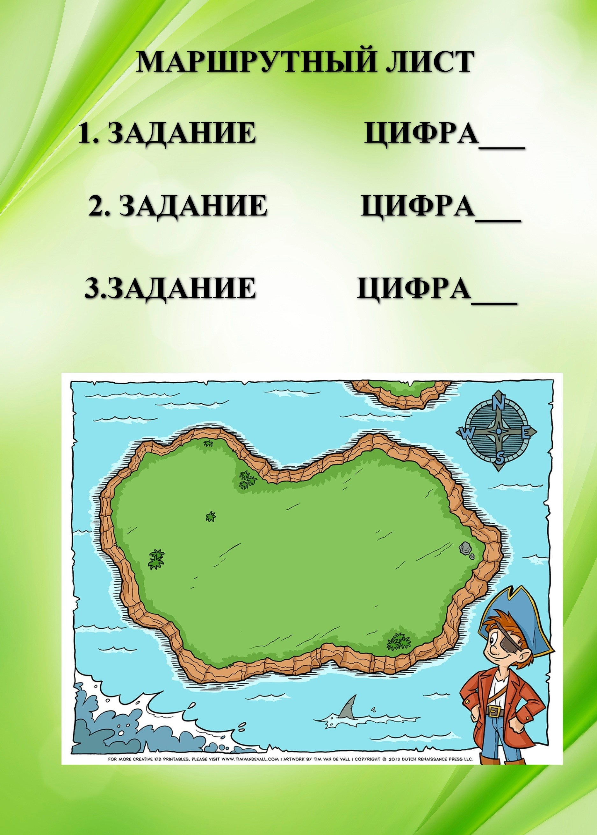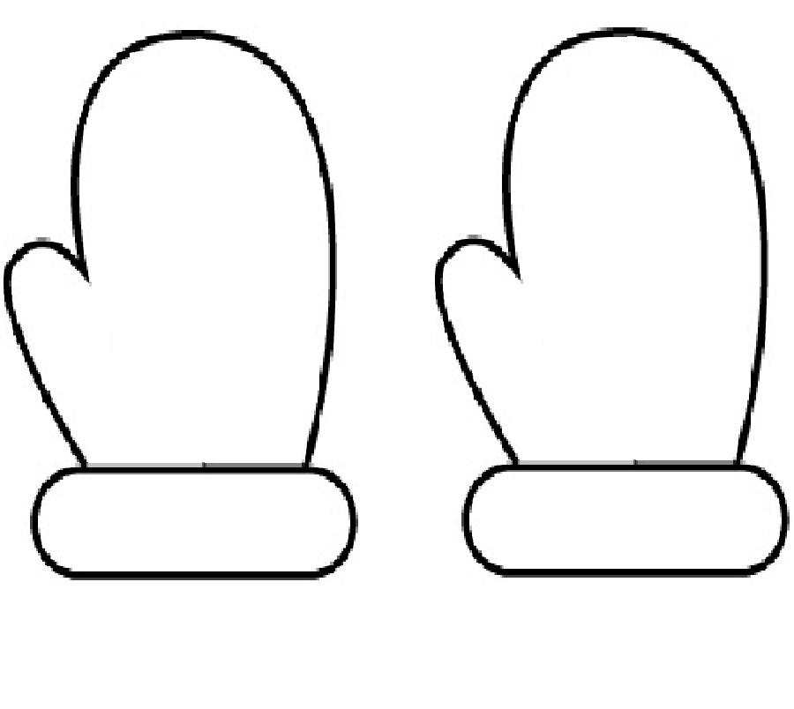

Правила эффективного общения

Правило: ______________________________________________________________________________________________________________________________________________________________________________
Правила эффективного общения
Правило: ______________________________________________________________________________________________________________________________________________________________________________
Правила эффективного общения

Правило: ______________________________________________________________________________________________________________________________________________________________________________
Правила эффективного общения
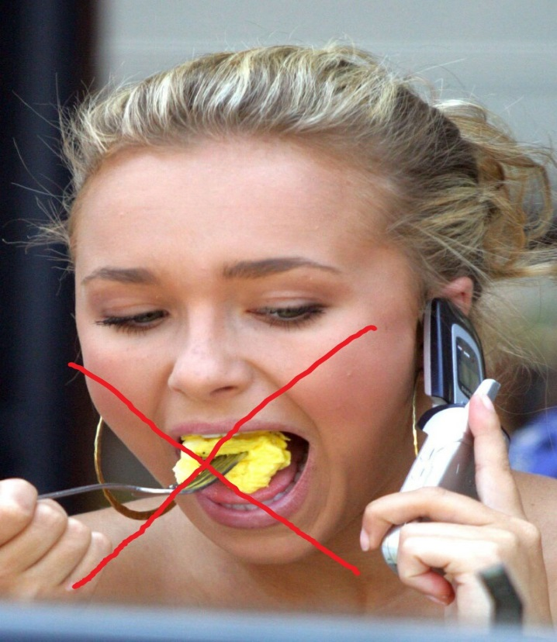
Правило: ______________________________________________________________________________________________________________________________________________________________________________
Правила эффективного общения

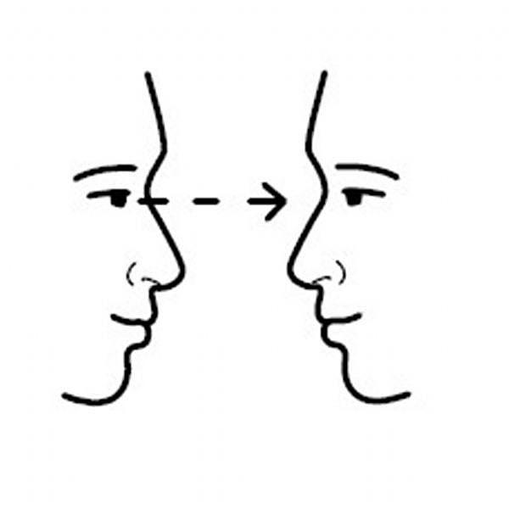
Правило: ______________________________________________________________________________________________________________________________________________________________________________
Правила эффективного общения (бланк для шифрования)
Правило: будь дружелюбен, чаще улыбайся

ПРАВИЛА ОБЩЕНИЯ
Соблюдай эти несложные правила,  и окружающие тебя полюбят! | 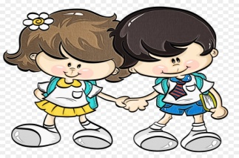
- При встрече нужно здороваться (Здравствуйте! Доброе утро! Привет!)
- Чаще улыбайся! (так ты покажешь, что человек тебе приятен)
- При разговоре смотри на человека, не отвлекайся на посторонние дела.
- Не перебивай говорящего!
- Обращайся к человеку по имени, не используй прозвища!
- Поддержи друга, когда ему нужна помощь.
- Интересуйся делами товарищей (спроси, как прошел их день? Чем они любят заниматься?)
- При расставании нужно попрощаться (До свидания! Пока! До встречи!)

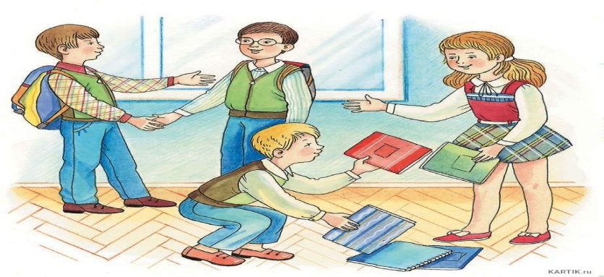

Список использованной литературы:
1. Андреева М. В. Технологии веб-квест в формировании коммуникативной и социокультурной компетенции // Информационно-коммуникационные технологии в обучении иностранным языкам. Тезисы докладов I Международной научно-практической конференции. М., 2004.
2. Быховский Я. С. Образовательные веб-квесты // Материалы международной конференции «Информационные технологии в образовании. ИТО-99». [Электронный ресурс]. - Режим доступа: - http://ito.bitpro.ru/1999
3. Жебровская О.О. Международный вебинар «"Живые" квесты в образовании (современные образовательные технологии)» [Электронный ресурс]. - Режим доступа: http://ext.spb.ru/index.php/webinars/2209-22012013-qq-q-q.html
4. Игумнова Е.А., Радецкая И.В. Квест-технология в контексте требований ФГОС общего образования // Современные проблемы науки и образования. – 2016. – № 6. [Электронный ресурс]. - Режим доступа: - http://www.science-education.ru/ru/article/view?id=25517
5. Осяк С.А., Султанбекова С.С., Захарова Т.В., Яковлева Е.Н., Лобанова О.Б., Плеханова Е.М. Образовательный квест – современная интерактивная технология // Современные проблемы науки и образования. – 2015. – № 1-2. [Электронный ресурс]. - Режим доступа: http://www.science-education.ru/ru/article/view?id=20247

